9年级数学第12课时 《一次函数和反比例函数（2）》课时作业答案

1.（1）由反比例函数经过（4,1），得*k*=1×4=4

（2）①由图可知，整点为（1,0），（2,0），（3,0）.

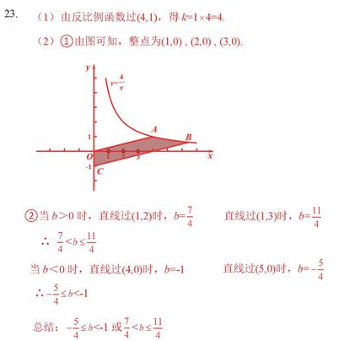

②当*b*＞0时，直线经过（1,2），*b*= 直线过（1,3）时，*b*=

∴

当*b*＜0时，直线经过（4,0），b=-1 直线过（5,0）时，b=

∴

总结：或

2.（1）2*k*-*k*=2→*k*=2→*y*=2*x*-2

（2）*S△PAB*=

∴*PC*=2

∴*P*点为（-1,0）或（3,0）

3.解：（1）由题意可求：*m* = 2，*n* = -1．

将（2，3），*B*（-6，-1）带入，得



解得 

∴ 直线的解析式为.

（2）（-2，0）或（-6，0）.